О.А. Малюшенко
ХМАО – Югра,г. Мегион, г.Мегион
МАОУ «СОШ №3 им.И.И.Рынкового»
ДОКЛАД
НА АВГУСТОВСКОМ СОВЕЩАНИИ ПЕДАГОГИЧЕСКИХ РАБОТНИКОВ ГОРОДА МЕГИОНА 2023 «СОВРЕМЕННЫЕ ВЫЗОВЫ И ТРАНСФОРМАЦИЯ ОБРАЗОВАНИЯ: ПУТИ И РЕШЕНИЯ»
СЕКЦИИ «МУНИЦИПАЛЬНАЯ СИСТЕМА ИНКЛЮЗИВНОГО ОБРАЗОВАНИЯ: КАЧЕСТВО, ЭФФЕКТИВНОСТЬ, ПРАКТИКИ»
(5СЕНТЯБРЯ 2023)
«Цифровые технологии в работе с детьми с ОВЗ и детьми-инвалидами»

Разработанный и принятый правительством Российской Федерации национальный проект «Образование» включает несколько проектов. Один из проектов - «Цифровая образовательная среда» - направлен на создание в школах и регионах страны цифровой образовательной среды, насыщенной всеми необходимыми цифровыми устройствами для организации образовательной и внеурочной деятельности обучающихся по всем предметам, управления жизнедеятельностью школы и системы образования региона, организации взаимодействия всех участников образовательных отношений.
Современный учитель должен не только сформировать профессиональные и общие компетенции, научить и воспитать в рамках урока, но и увлечь, заинтересовать, развить творческие способности, пробудить стремление к самообразованию, реализации своих способностей.
Использование цифровых технологий помогает педагогам делать работу привлекательной для детей, наполнять ее новым содержанием, делать процесс обучения более эффективным и практически направленным. Осознание ребенком с ОВЗ того, что ему становятся доступны неведомые раньше знания, умения, формы общения, игры дает ему веру в свои силы.
Детям с ОВЗ трудно сохранять усидчивость, работоспособность и произвольное внимание на протяжении всего урока. Поэтому применение в процессе обучения интерактивных компьютерных продуктов является одним из способов решения данной проблемы. Перед учителем стоит важная задача заинтересовать обучающегося, в т.ч. с ОВЗ, то есть повысить мотивационную деятельность, вовлечь его в учебный процесс таким образом, чтобы он смог оценить свои силы и возможности, чтобы каждый обучающийся сказал: «Я хочу научиться, потому что мне интересно» и «Я смогу овладеть знаниями», «Мне нужны эти знания, чтобы потом применить их в жизни».
В своей работе я использую новые информационные системы в сочетании с традиционными методами обучения.
Это:
1. Учи.ру – интерактивная онлайн – платформа;
2. РЭШ – платформа образовательных электронных материалов;
3. «Linoit – доска со стикерами»
Для всех этих систем характерны ключевые преимущества:
-Соответствие принципам ФГОС;
-Повышение образовательных результатов;
-Рост интереса к обучению;
-Доступность для детей с особыми образовательными потребностями
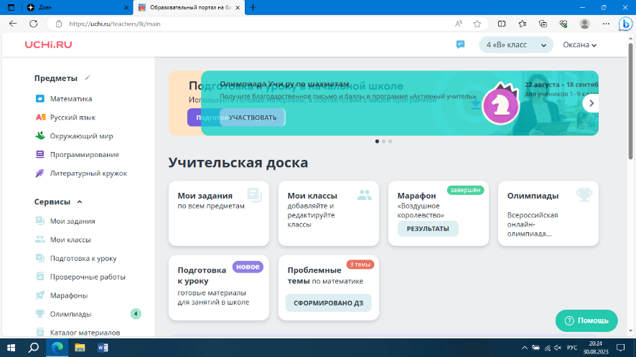
«Учи.ру» – это онлайн-платформа, где школьники изучают предметы в интерактивной форме. Хочу отметить, что данная платформа создавалась людьми увлеченными и мотивированными в области математики еще с детства, которым знакомы все трудности в приобретении знаний, поэтому она, как нельзя лучше может быть полезна нашим детям в пробуждении их мотивации в обучении и учителям, ставящим цель мотивировать своих учащихся.
Весь курс начальной школы разложен на множество взаимосвязанных интерактивных заданий, что позволяет строить индивидуальную образовательную траекторию

.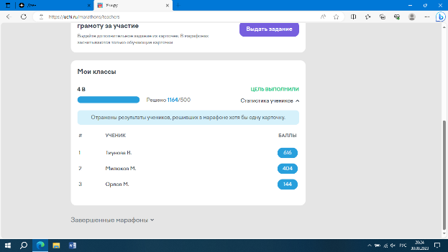
За выполнение курса своего класса каждый ребенок получает сертификат, который он может распечатать и вложить в ПОРТФОЛИО и это тоже является дополнительным стимулом в работе.
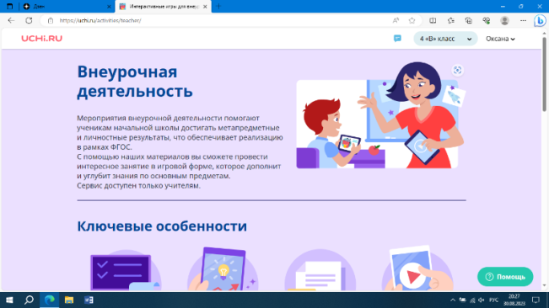
Данную платформу я использую в основном на занятиях внеурочной деятельности, даю как домашнее задание и развивающую игру на каникулы. Ребята, непринужденно играя, осваивают учебный материал и получают удовольствие и стимул в учебе. Задания Олимпиады даны в понятной для детей игровой форме и нацелены на развитие нестандартного мышления. Они тренируют внимание, логику и пространственное воображение, учат мыслить шире привычных рамок, но при этом не требуют углубленного знания школьной программы, поэтому может успешно использоваться учащимися с ОВЗ. С такой платформой и ее возможностями в силах любого учителя – не дать детям потерять мотивацию к обучению и помочь в социализации учащихся с ОВЗ.
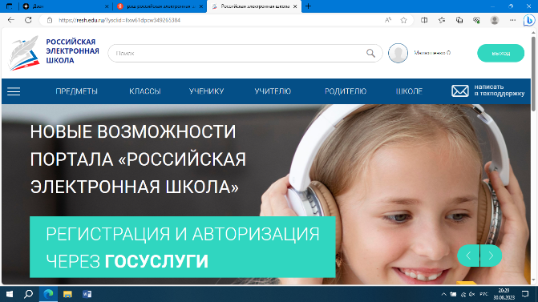
РЭШ – платформа образовательных электронных материалов.
«Российская электронная школа» – это уникальное сочетание традиционного образования и новейших технологий, которое дает возможность учить и учиться по-новому. На уроках учитель, использует электронные материалы из библиотеки РЭШ по разным предметам. Это: тесты, слайды интерактивная работа по ссылкам сайтов из Интернета, электронные словари, виртуальные экскурсии.
Включение цифровые технологии в школьные занятия предотвращает утомление детей, способствует развитию коммуникативных способностей, придает уверенность в себе.
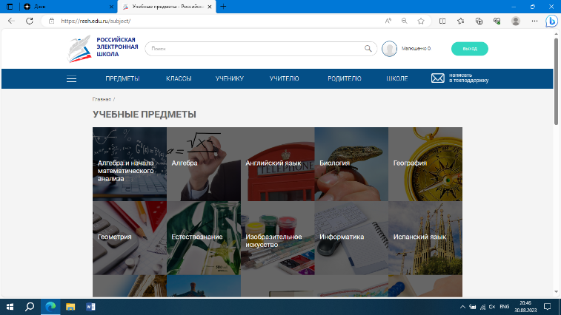
В настоящее время информационные системы Учи.ру и РЭШ стали сотрудничать. Поэтому в своей работе я тоже использую из библиотеки интерактивные карточки по предметам, созданные онлайн – платформами.
Уникальность онлайн платформ состоит в том, что обучение происходит в форме непрерывного диалога с учеником во время выполнения каждого задания. Система реагирует на действия ученика и, в случае правильного решения, хвалит его и предлагает новое задание, а при ошибке задаёт уточняющие вопросы, которые помогают прийти к верному решению.
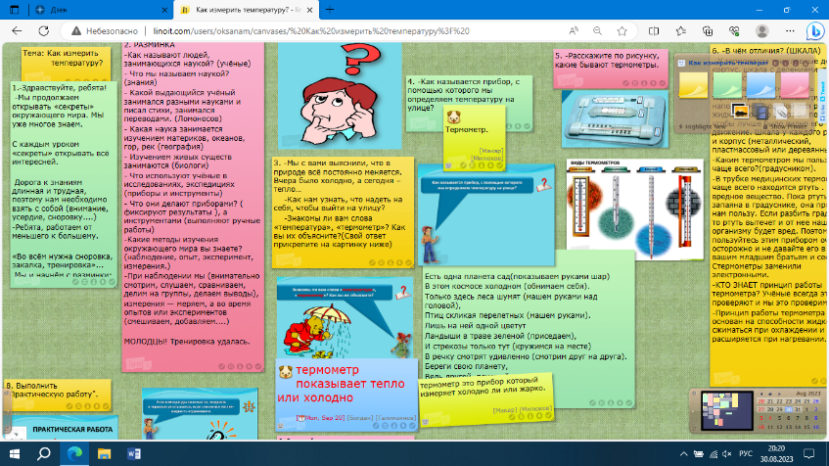Linoit.com - виртуальная онлайн доска совместного использования, на которой любой пользователь, имеющий ссылку, может размещать свои стикеры с информацией, что позволяет пользователям создавать своеобразные доски объявлений, совместные проекты, стенгазеты и др. Ресурс можно создать открытым для совместного редактирования или же закрытым для личного пользования. Учитель, создающий продукт, должен зарегистрироваться. Обучающиеся могут добавлять стикеры без регистрации.
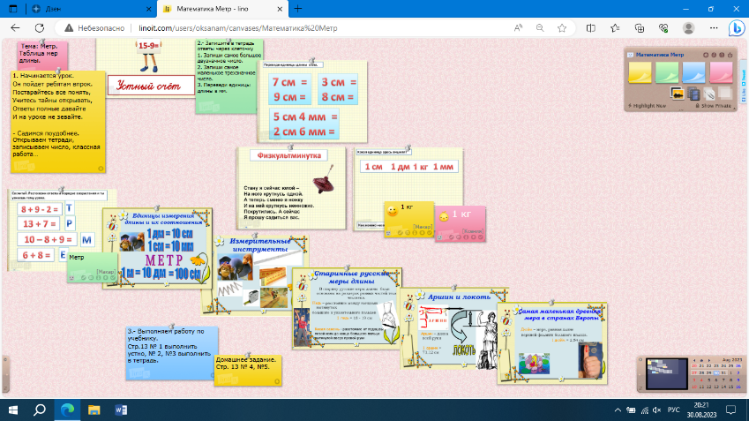
На стикерах можно размещать различные объекты: текстовые сообщения, изображения, видео, файлы. Используя свои изображения, можно создать собственный фон. Вариантов для проявления фантазии и творчества много.
Мастер-класс по использованию доски, который проводился нашей школой на одном из заседаний Методического объединения учителей, показал новые возможности в обучении детей ОВЗ в режиме онлайн. Можно отметить достоинства электронной доски. На одном холсте можно:
- вставлять ссылки из электронных ресурсов;
- писать правило для самопроверки учащегося;
- писать текст;
- писать алгоритм работы;
- вставлять иллюстрацию, рисунок, фотографию, тренажёр;
- вставлять видео.
Уникальность состоит в том, что обучение происходит в форме непрерывного диалога с учеником во время выполнения каждого задания.
Мои ребята безмерно рады, что уверенно лидируют в соревновании классов школы, и это лучшая мотивация обучения! Для работы дети используют любые гаджеты, следовательно, ресурс удобен и доступен в любое время. На уроке я вывожу изображение интернет-страницы на мультимедийную доску, используя теоретические сведения для повторения или изучения нового материала, провожу фронтальный опрос. В классе учащиеся всё чаще приходят в школу с планшетами, я использую эту возможность для выдачи дифференцированных заданий детям с ОВЗ
Таким образом, практика работы показала, что использование информационных платформ в работе с младшими школьниками с ОВЗ является необходимым средством обучения и способствует:
-активизации познавательной деятельности учащихся;
-повышению мотивации к учебе;
- эффективности коррекционно-образовательной деятельности;
- успешной социализации и дальнейшей профориентации детей с ограниченными возможностями здоровья.
Практика показывает, что обучение с использованием цифровых технологий значительно расширяет возможности получения детьми с ОВЗ и инвалидами образования, позволяет во многих случаях обеспечить освоение обучающимся основной общеобразовательной программы начального образования в полном объеме. В целом, основная идея цифровых технологий - это учитывать возможности и интересы каждого обучающегося ребенка с особыми потребностями, т.е. оказать помощь в выработке индивидуальной образовательной траектории, ориентированной на эффективное сочетание различных форм обучения, включая дистанционное. Помимо этого, не менее важной целью является обеспечить его культурное развитие, социализацию, развивать творческие способности и навыки самостоятельной деятельности. Образовательная среда должна быть нацелена не только (а может быть, и не столько) на собственно образовательные цели, сколько на то, чтобы каждый ребенок с ограниченными возможностями мог выполнить работу.
Использование современной и безопасной цифровой образовательной среды помогает обеспечивать формирование ценности саморазвития и самообразования обучающихся с ОВЗ, во многом помогая им реализоваться как личность.
